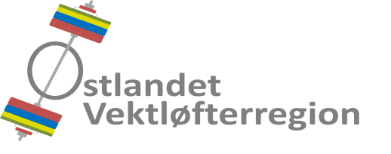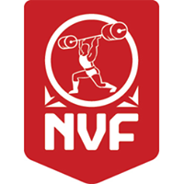

Til regionens medlemsklubber

TERMINLISTE 2018

Godkjenning
I følge NIFs lovnorm skal regionen godkjenne idrettsarrangementer, oppnevne nødvendige dommere, samt utarbeide terminliste.
Vi starter nå med stevnene, kort sagt med godkjenning av stevner for 2018.

Innsendingsfrist
Klubbene må sende søknad om stevner til regionen innen: Tirsdag 22. august 2017.
Søknaden sendes til: Celine Mariell Bertheussen: celinebertheussen@hotmail.com .

Vedlagt følger en oversikt over tingvedtatte nasjonale stevner og internasjonale stevner (så langt det er bestemt per dags dato).

Husk at norsk rekord nå skal settes på stevner med dommere fra minst 2 klubber.

Organisering
Østlandet Vektløfterregion organiserer de stevnene som klubbene i vår region ønsker inn på
NVF Terminliste 2018.
Regionen melder inn listen med stevner til NVF innen: Fredag 01. september 2017.

Endelig terminliste
NVF vil distribuere endelig terminliste for 2018 medio oktober 2017.
Det kan i spesielle tilfeller søkes om approbasjon av stevner etter 01. september mot gebyr på
kr 100,-. Slik søknad må i så fall være NVFs forbundskontor skriftlig i hende senest 7 dager før det aktuelle stevnet. Kopi av søknad sendes regionen, slik at regionen er informert om endring.

Lagserien 2018 og 5-kampserien 2018 vil ha de samme serieomgangene som i år.
Lagserien:
1. Januar/Februar
2. Mars/April
3. Mai/Juni
4. Juli/August/September

5-kampserien
1. April/Mai
2. Juni/Juli/August
3. September/Oktober

Med vennlig hilsen
Østlandet Vektløfterregion

Johan Thonerud
Nestleder, stevne- og dommeransvarlig

Vedlegg: Terminliste 2018

